中野区特定小売店舗の立地に関する条例施行規則

平成１３年３月３１日

規則第４１号

改正　平成１６年２月３日規則第４号

平成１６年１０月１９日規則第５５号

（趣旨）

第１条　この規則は、中野区特定小売店舗の立地に関する条例（平成１３年中野区条例第２２号。以下「条例」という。）の施行に関し必要な事項を定めるものとする。

（用語）

第２条　この規則で使用する用語の意義は、条例で使用する用語の例による。

（新設の届出）

第３条　条例第３条第１項の規定による届出は、特定小売店舗新設届出書（別記第１号様式）により行うものとする。

２　条例第３条第２項の規則で定める事項は、次の各号に掲げるものとする。

(１)　法人にあってはその登記簿の謄本、個人にあってはその住民票の写し

(２)　主として販売する物品の種類

(３)　建物の位置及びその建物内の小売業を行うための店舗の用に供される部分の配置を示す図面

(４)　必要な駐車場の収容台数を算出するための来客の自動車の台数等の予測の結果及びその算出根拠

(５)　駐車場の自動車の出入口の形式又は来客の自動車の方向別台数の予測の結果等駐車場の自動車の出入口の数及び位置を設定するために必要な事項

(６)　来客の自動車を駐車場に案内する経路及び方法

(７)　荷さばき施設において商品の搬出入を行うための自動車の台数及び荷さばきを行う時間帯

(８)　遮音壁を設置する場合にあっては、その位置及び高さを示す図面

(９)　冷却塔、冷暖房設備の室外機又は送風機を設置する場合にあっては、それらの稼働時間帯及び位置を示す図面

(１０)　平均的な状況を呈する日における等価騒音レベルの予測の結果及びその算出根拠

(１１)　夜間において特定小売店舗の施設の運営に伴い騒音が発生することが見込まれる場合にあっては、その騒音の発生源ごとの騒音レベルの最大値の予測の結果及びその算出根拠

(１２)　必要な廃棄物等の保管施設の容量を算出するための廃棄物等の排出量等の予測の結果及びその算出根拠

(１３)　建物配置図、各階平面図及び建物の周囲の状況を示す図面（以下「配置図等」という。）

（変更の届出）

第４条　条例第４条第１項の規定による届出は、特定小売店舗変更届出書（別記第２号様式）により行うものとする。

２　条例第４条第２項の規定による届出は、条例第３条第１項第３号から第８号までに係る変更にあっては、当該変更を予定している日の８月前までに特定小売店舗変更届出書（別記第３号様式）に配置図等（当該変更に係る部分のみとする。以下この条において同じ。）を添付して行い、同項第９号及び第１２号に係る変更にあっては、特定小売店舗変更届出書により行うものとする。

３　条例第４条第２項ただし書の規則で定める変更は、一時的なもの又は次の各号に掲げるもののいずれかに該当するものとする。

(１)　特定小売店舗の新設をする日の繰下げを行うもの

(２)　特定小売店舗内の店舗面積の合計を減少させるもの又は１割以内で増加させるもの

(３)　駐車場又は自転車駐車場の収容台数を増加させるもの

(４)　荷さばき施設の面積を増加させるもの

(５)　廃棄物等の保管施設の容量を増加させるもの

(６)　特定小売店舗において小売業を行う者の開店時刻の繰下げ又は閉店時刻の繰上げを行うもの

４　条例第４条第４項の規定による届出は、特定小売店舗廃止届出書（別記第４号様式）により行うものとする。

５　条例附則第２項の規定による届出は、特定小売店舗を設置している者の変更事項届出書（別記第５号様式）に配置図等を添付して行う。

（説明会の開催等）

第５条　条例第５条第１項の規定による説明会は、届出に係る特定小売店舗の敷地境界から５００メートルの範囲内（以下この条において「周知範囲内」という。）に居住する者に対し、１回開催するものとする。ただし、区長が、当該特定小売店舗の立地がその周辺の地域の生活環境に与える影響が大きいと認める場合には、３回を上限として区長が指定する回数開催するものとする。

２　条例第５条第２項の規定による公告は、前項の周知範囲内に配達される時事に関する事項を掲載する日刊新聞紙３紙への掲載又はちらしの折り込みその他区長が適切と認める方法及び当該特定小売店舗の所在地又は主要な出入口等における掲示により行うものとする。

３　区長は、説明会開催者が前項の公告を行う場合、説明会開催者に対し、あらかじめ特定小売店舗新設（変更）説明会開催計画書（別記第６号様式）の届出を求めるものとする。

４　条例第５条第４項の規定による報告は、特定小売店舗新設（変更）説明会開催報告書（別記第７号様式）により行うものとする。

５　条例第５条第５項の規則で定める事由は、次の各号に掲げるものとする。

(１)　天災、交通の途絶その他の不測の事態により説明会の開催が不可能であること

(２)　説明会開催者以外の者により説明会の開催が故意に阻害されることによって説明会を円滑に開催できないこと

６　第２項の規定は、条例第５条第５項の規定による周知について準用する。

７　条例第５条第６項の規定による報告は、特定小売店舗新設（変更）説明会に代わる周知報告書（別記第８号様式）により行うものとする。

（意見書の提出）

第６条　条例第６条第１項の規定による意見は、特定小売店舖の届出に係る意見書（別記第９号様式）により述べるものとする。

（区の意見等）

第７条　条例第７条第１項の規定による区の意見は、特定小売店舗の届出に係る意見について（別記第１０号様式）により述べる。

２　条例第７条第４項の規定による変更する旨の届出は、届出事項変更届出書（別記第１１号様式）に関係書類を添付して行うものとし、変更しない旨の通知は、届出事項を変更しない通知書（別記第１２号様式）により行うものとする。

（報告の徴収）

第８条　条例第９条前段の規定による報告は、次の各号に掲げる事項に関し、生活環境の保持に係る配慮状況報告書（別記第１３号様式）により行うものとする。

(１)　駐車需要の充足その他による特定小売店舗の周辺の地域の住民の利便及び商業その他の業務の利便の確保のために講じている措置に関する事項

(２)　騒音の発生その他による特定小売店舗の周辺の地域の生活環境の悪化の防止のために講じている措置に関する事項

２　条例第９条後段の規定による報告は、次の各号に掲げる事項に関し、生活環境の保持に係る配慮状況報告書（別記第１４号様式）により行うものとする。

(１)　当該小売業の開始日

(２)　当該小売業を行う者の店舗の面積及び位置に関する事項

(３)　当該小売業を行う者の店舗の運営方法に関する事項

（補則）

第９条　この規則に定めるもののほか、この規則の施行に関し必要な事項は、別に定める。

附　則

この規則は、平成１３年４月１日から施行する。

附　則（平成１６年２月３日規則第４号抄）

（施行期日）

１　この規則は、公布の日から施行する。

（経過措置）

３　この規則の施行の際この規則による改正前の規則で定める様式による用紙で現に残存するものは、その限りにおいて使用することができるものとする。

附　則（平成１６年１０月１９日規則第５５号）

１　この規則は、公布の日から施行する。

２　この規則の施行の際現に中野区特定小売店舗の立地に関する条例（平成１３年中野区条例第２２号。以下「条例」という。）第３条第１項又は第４条第２項の規定による届出を受理している者に係る条例第５条の規定による説明会の開催等については、改正後の第５条の規定にかかわらず、なお従前の例による。

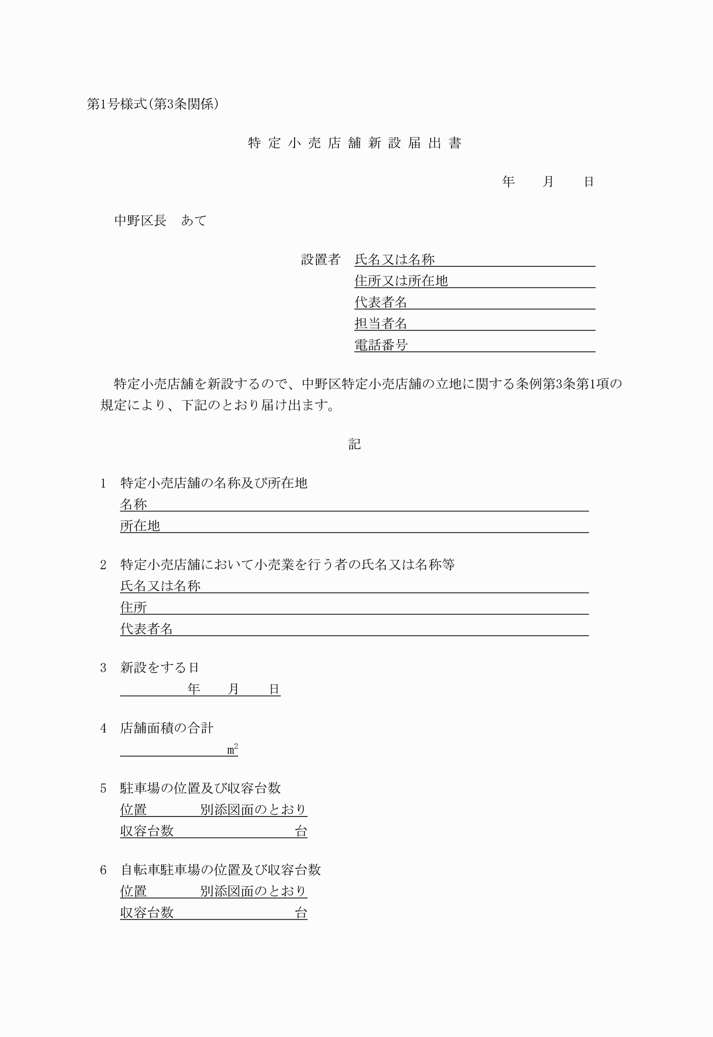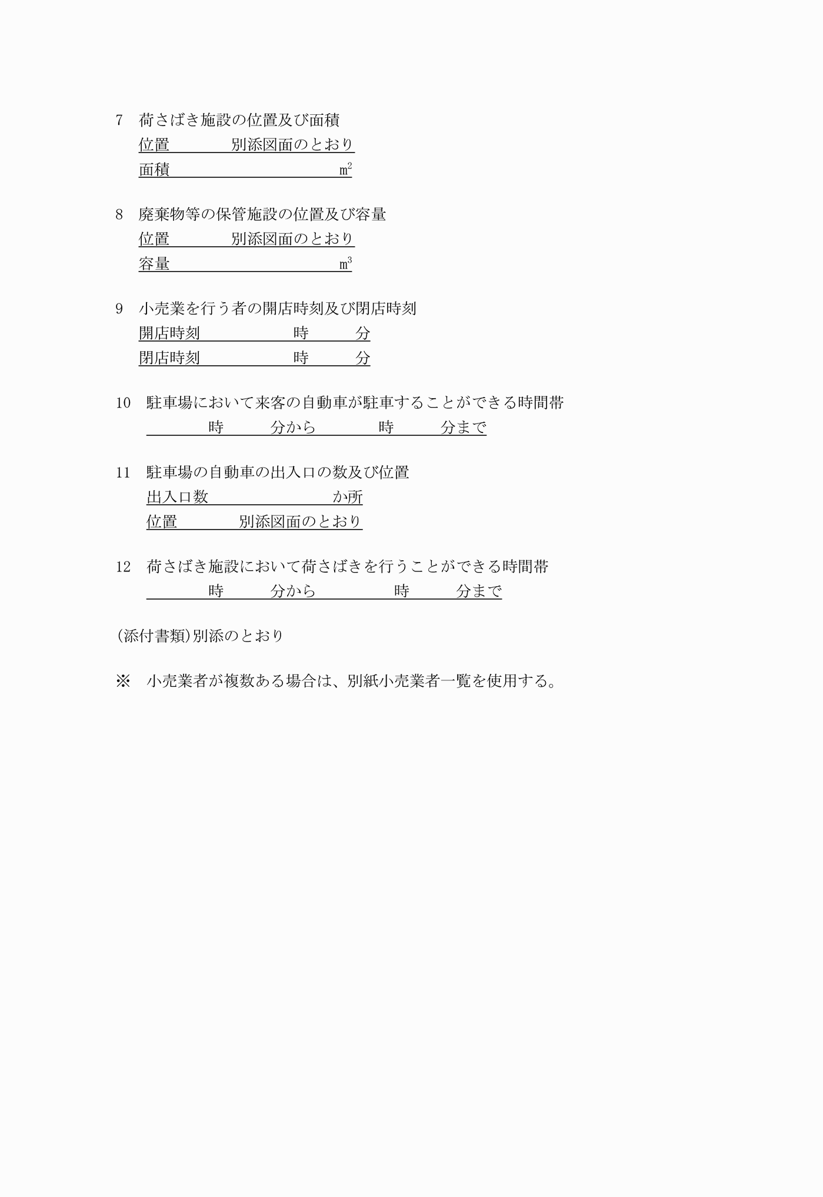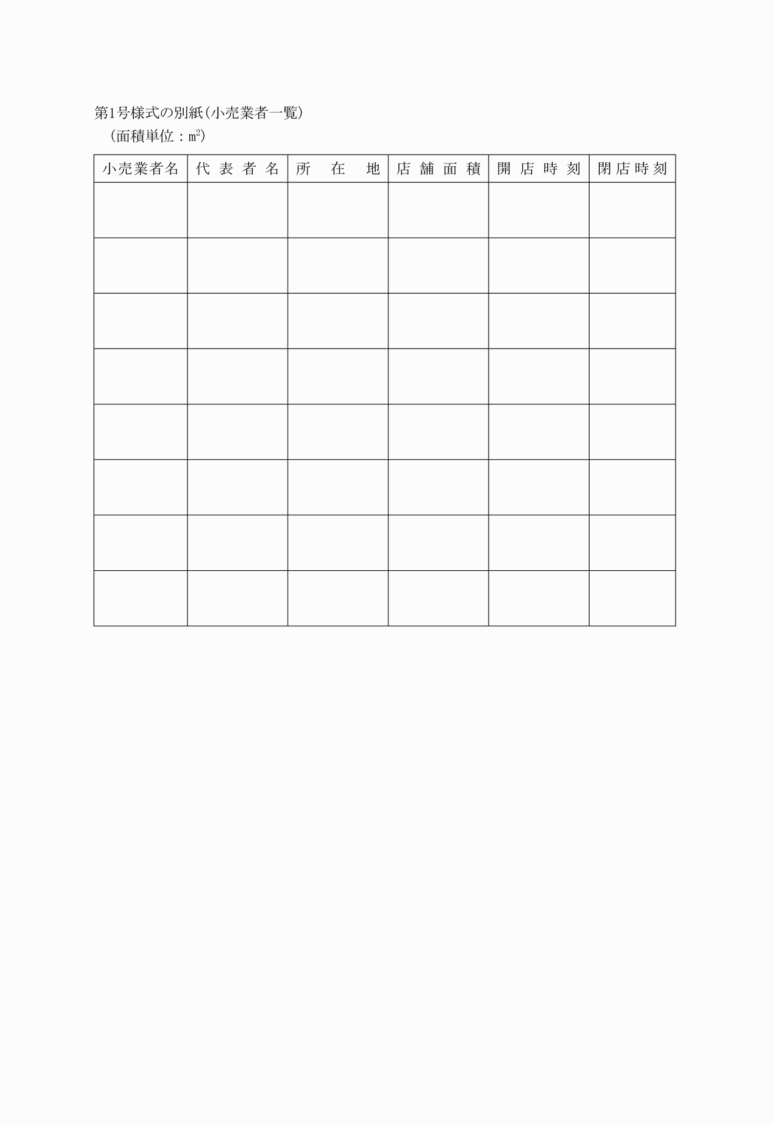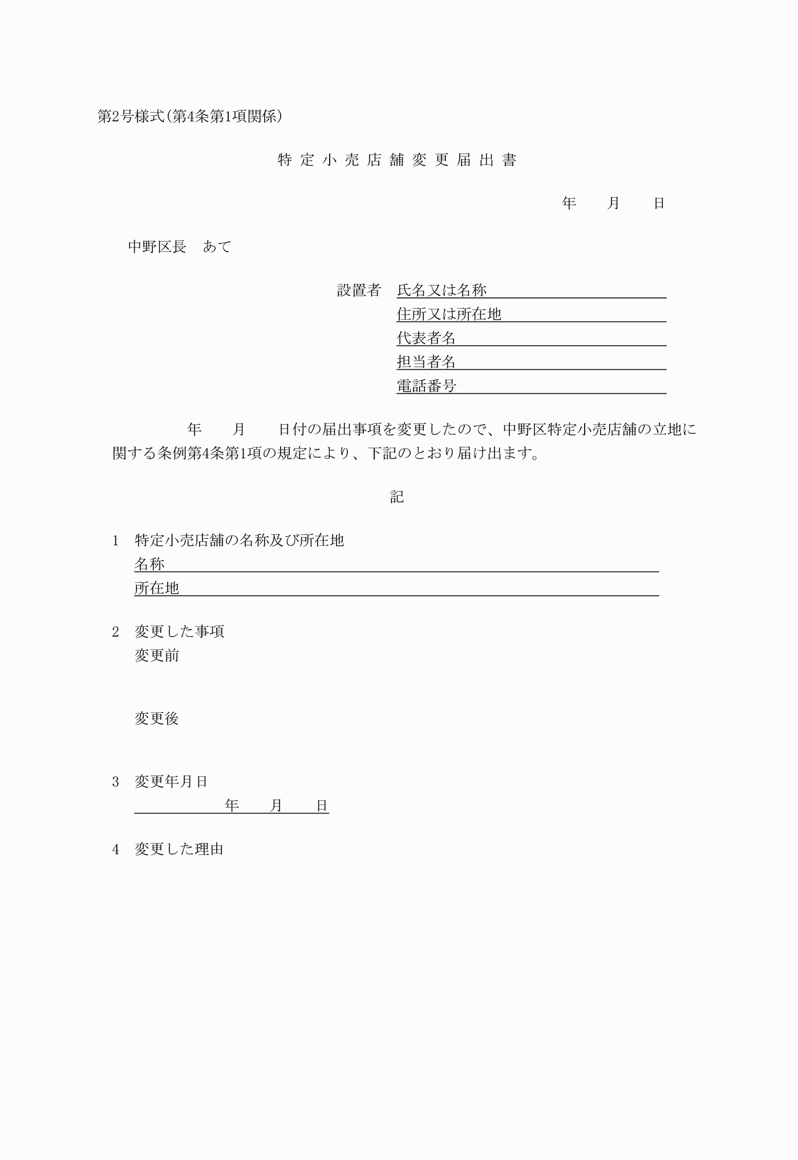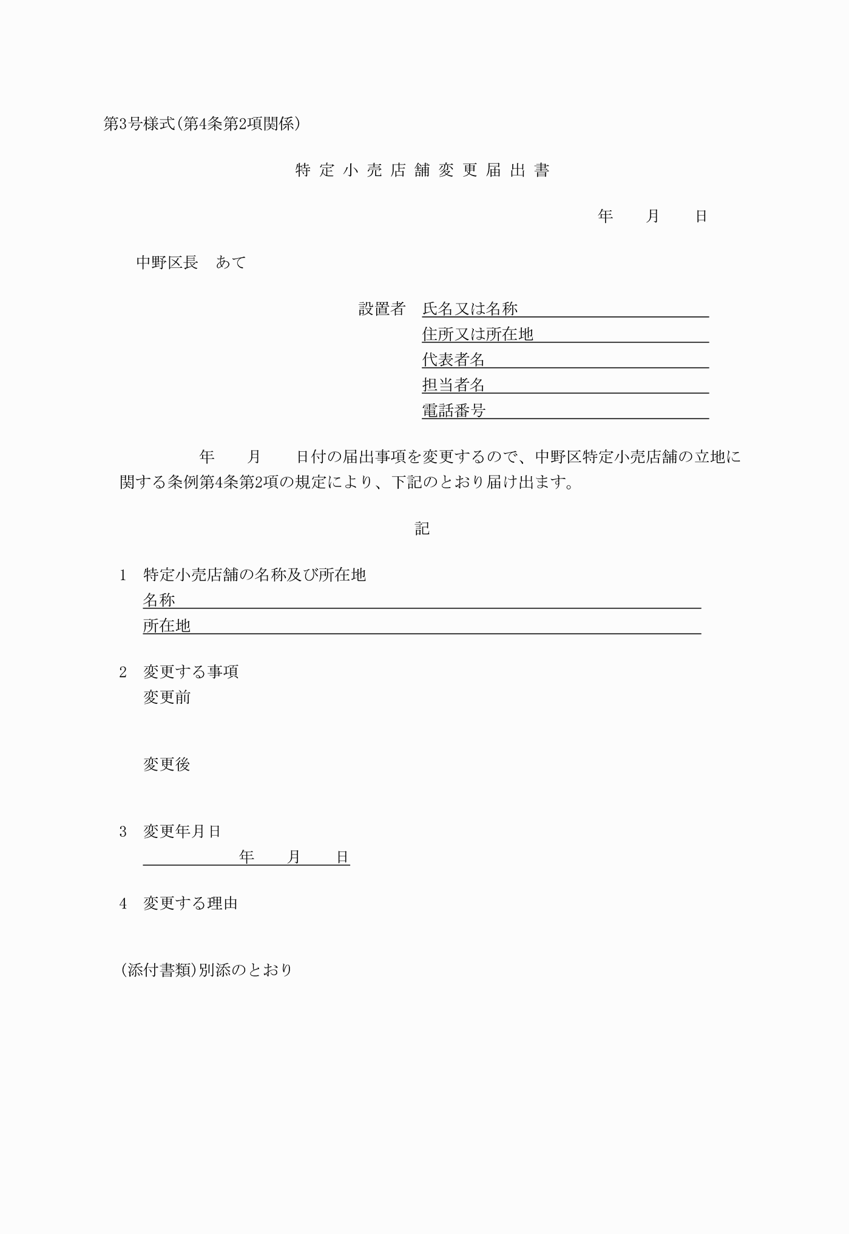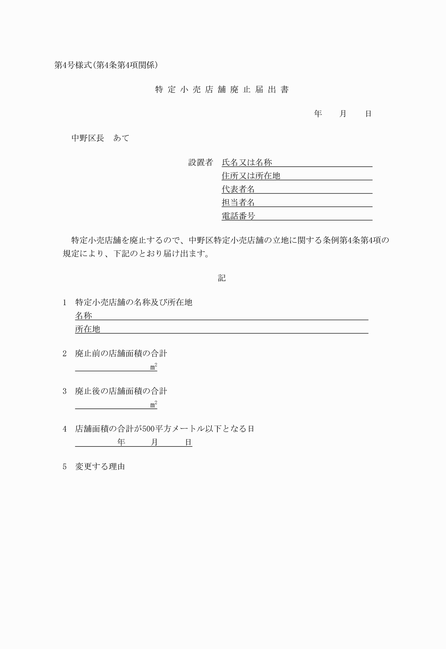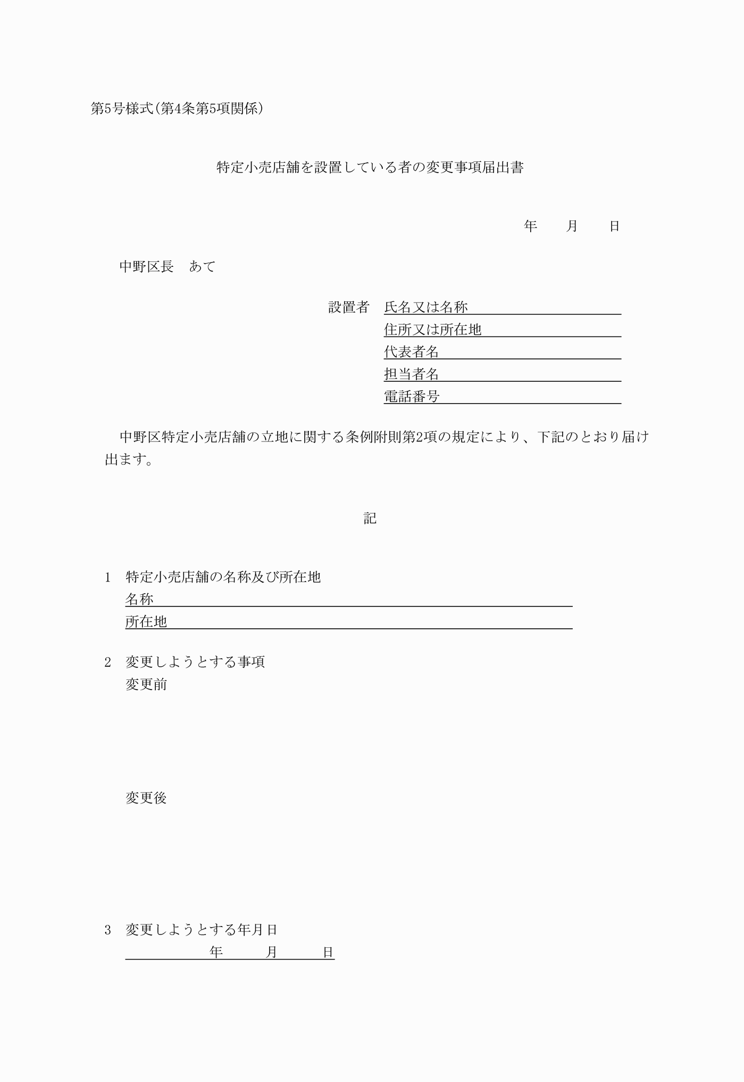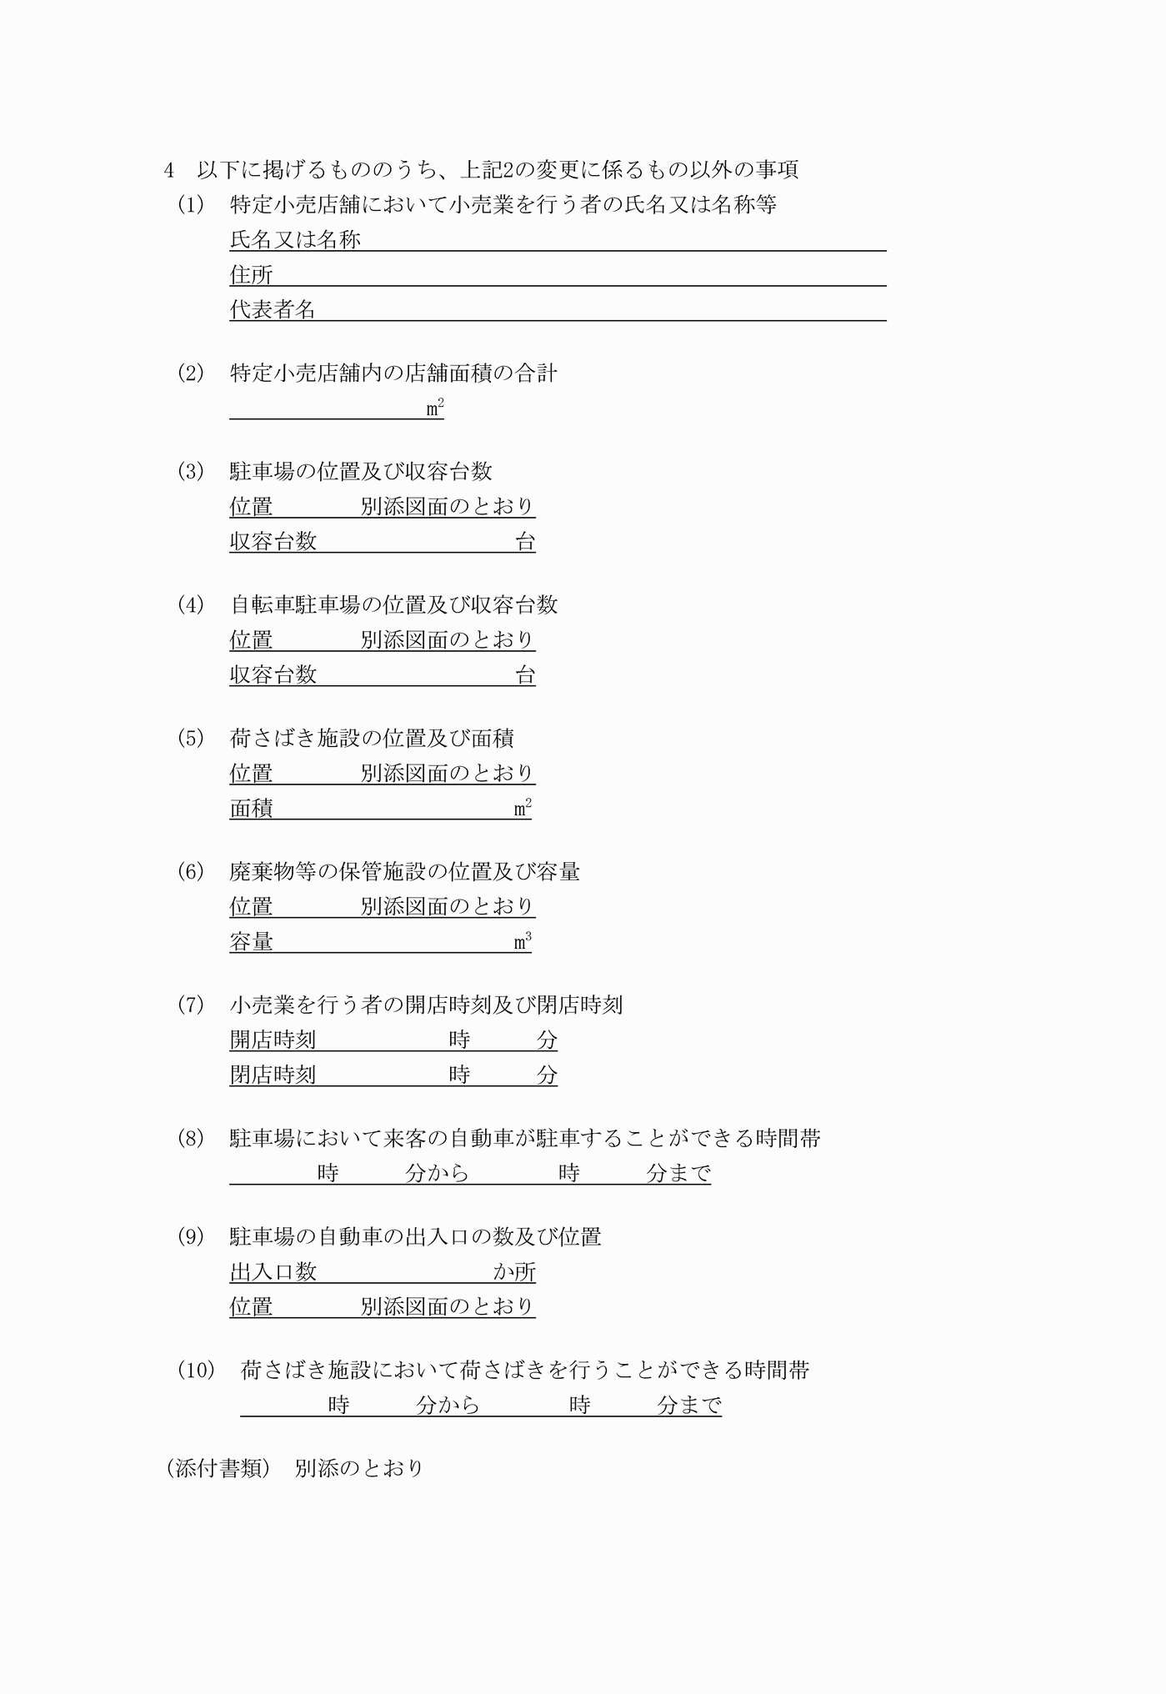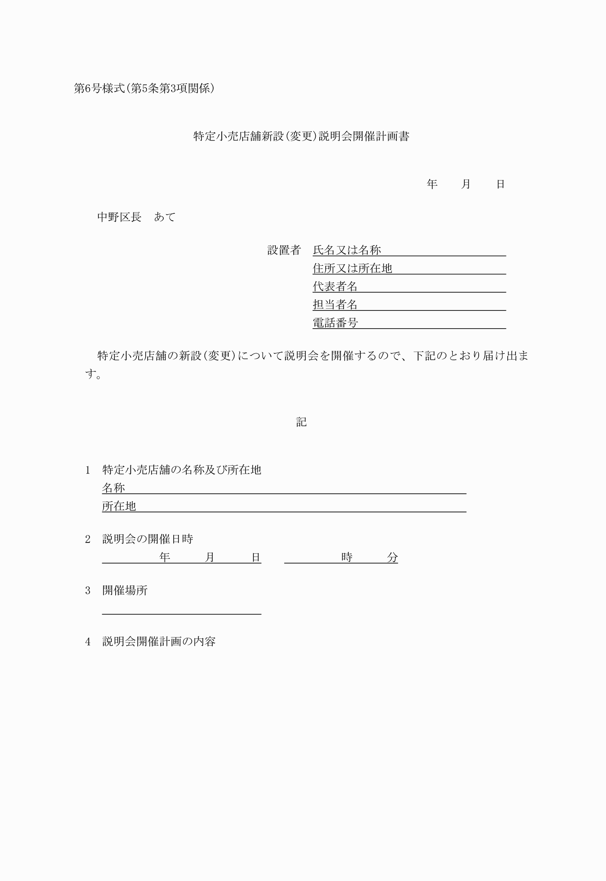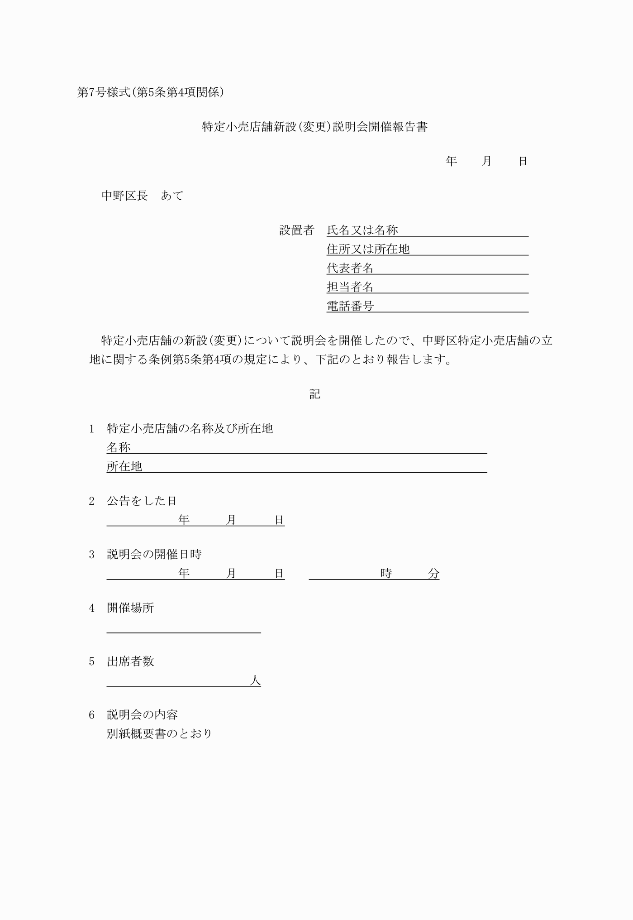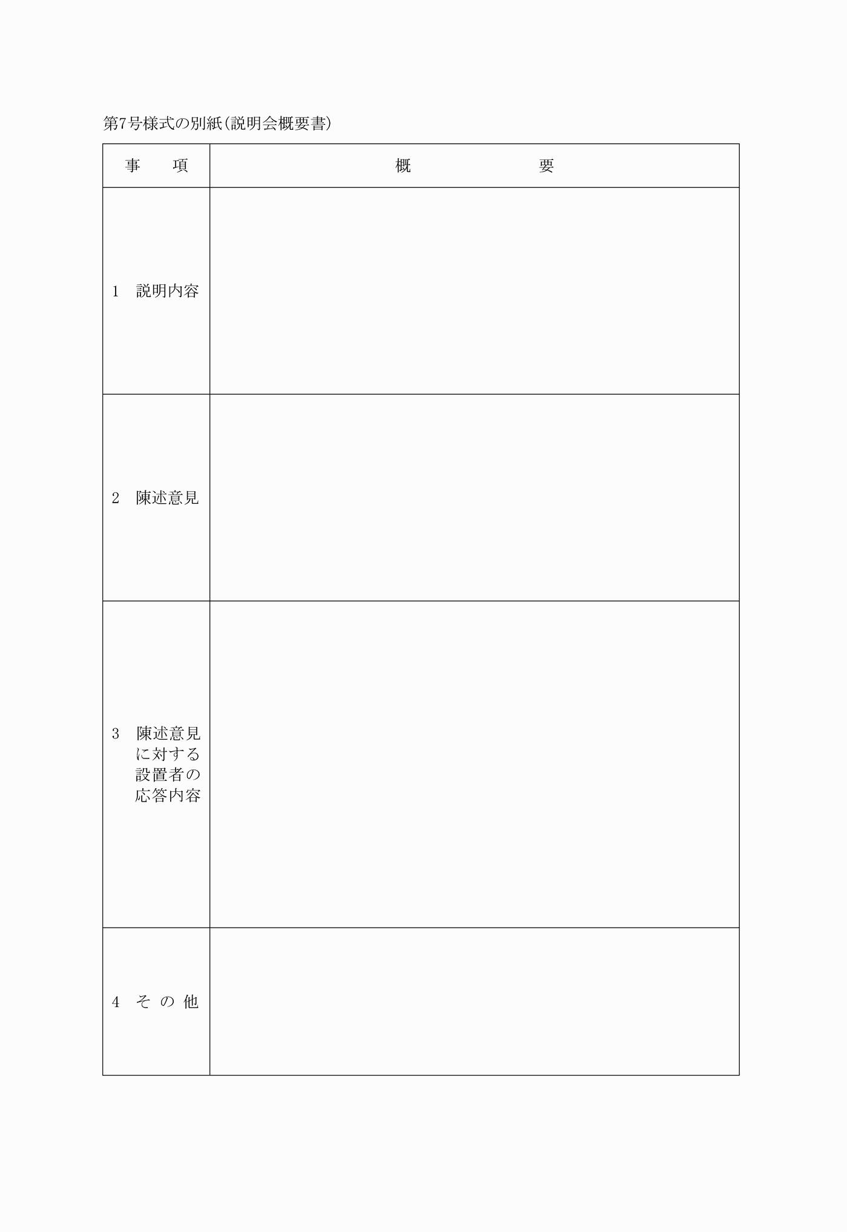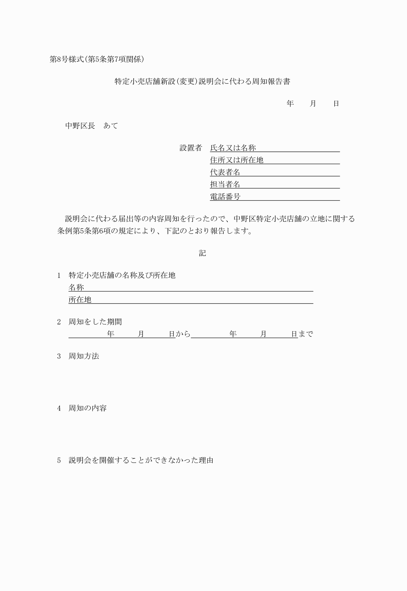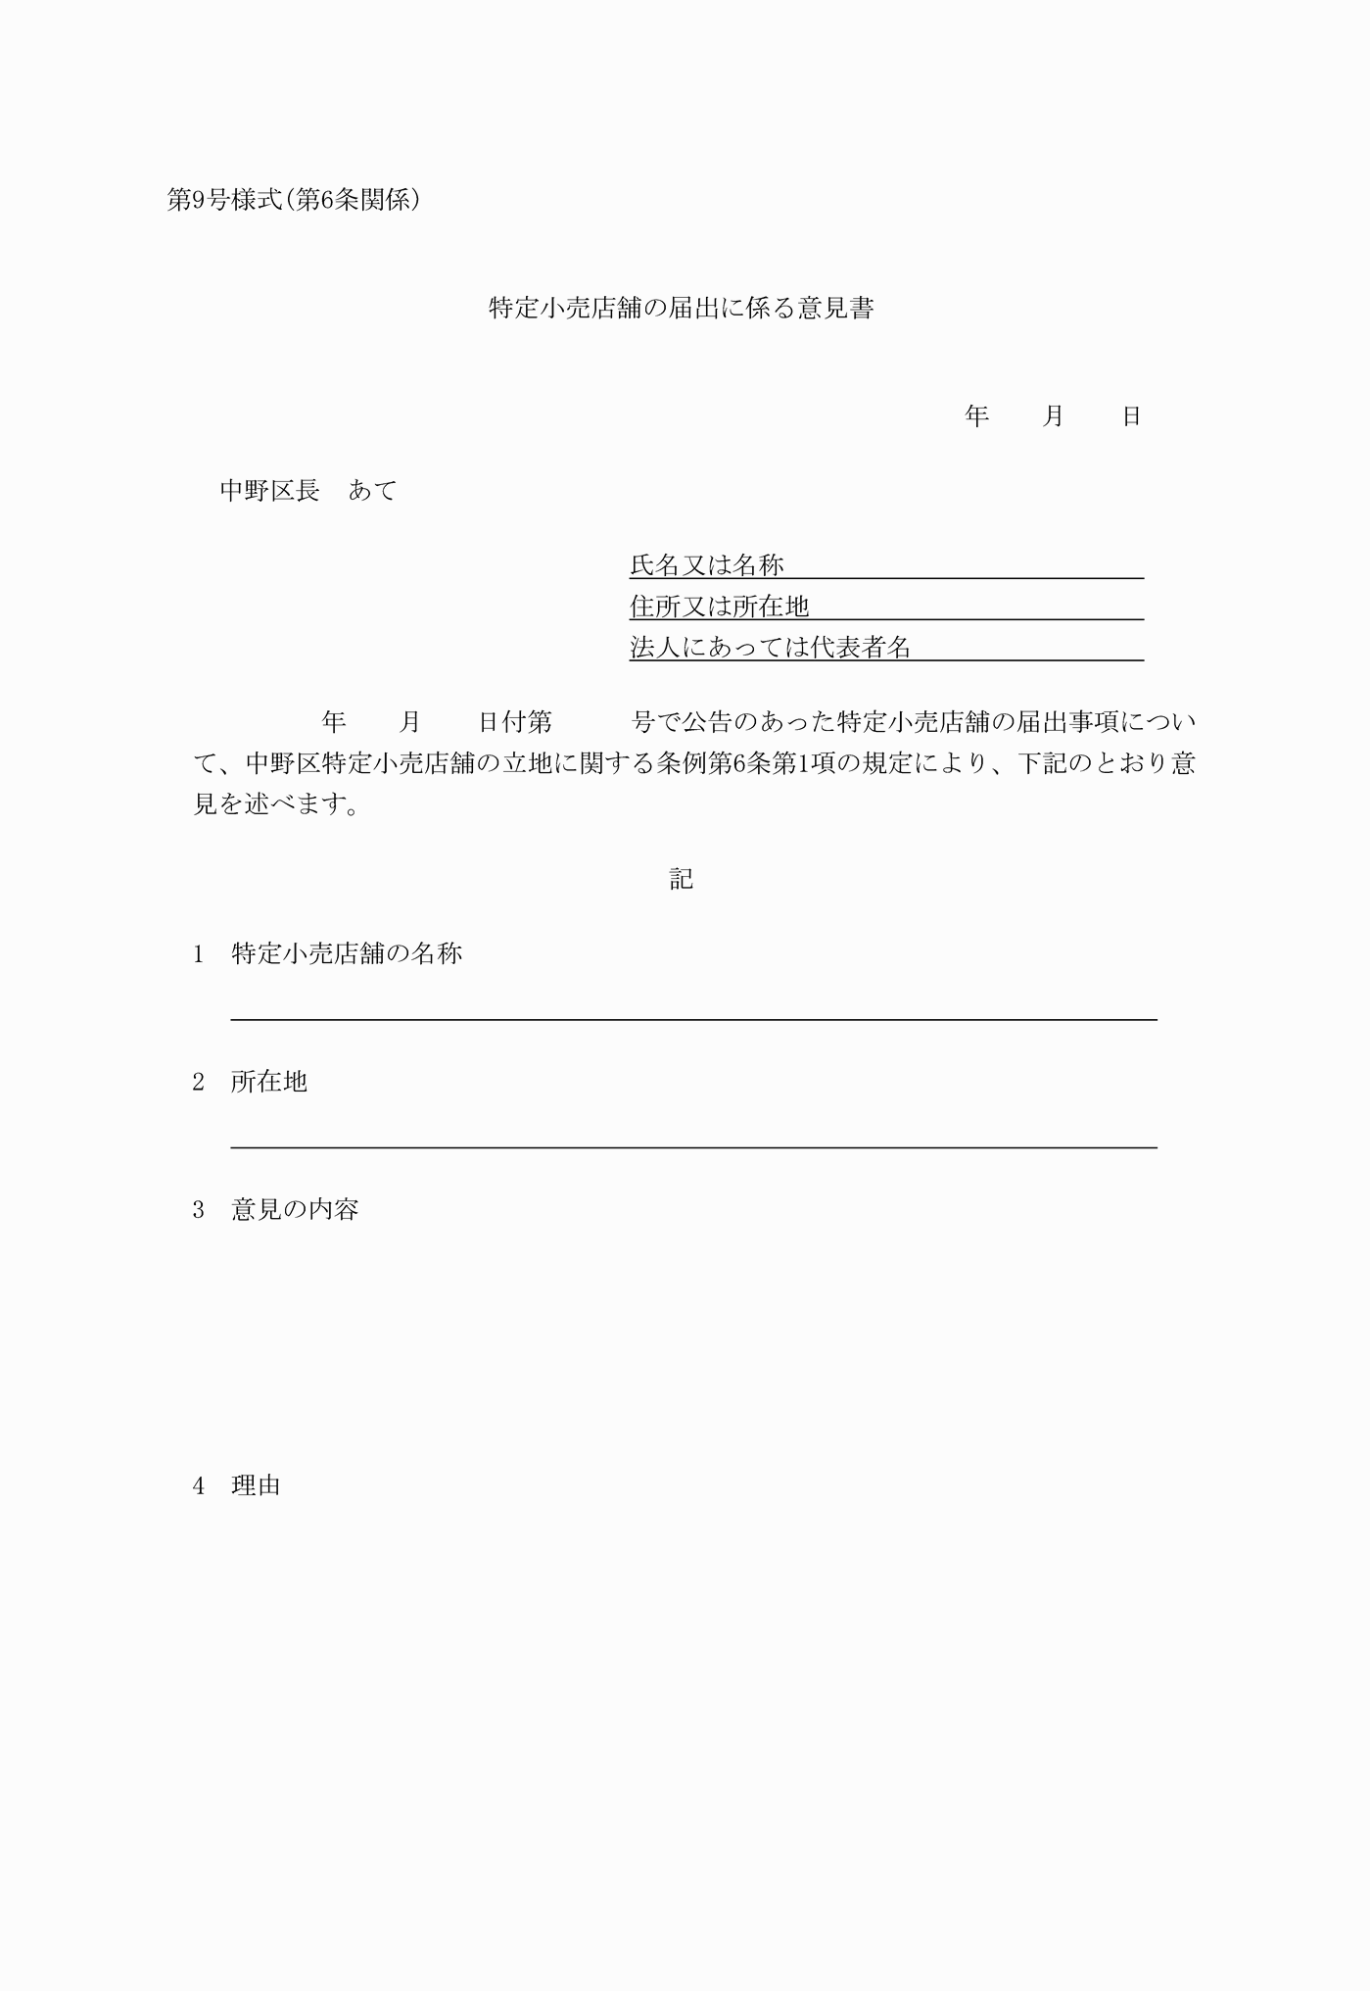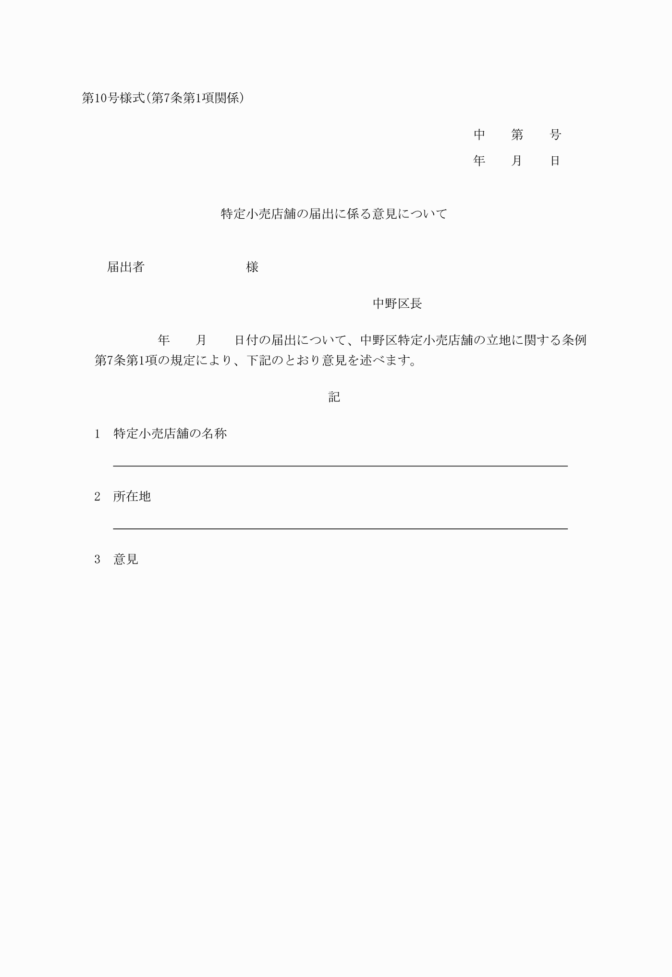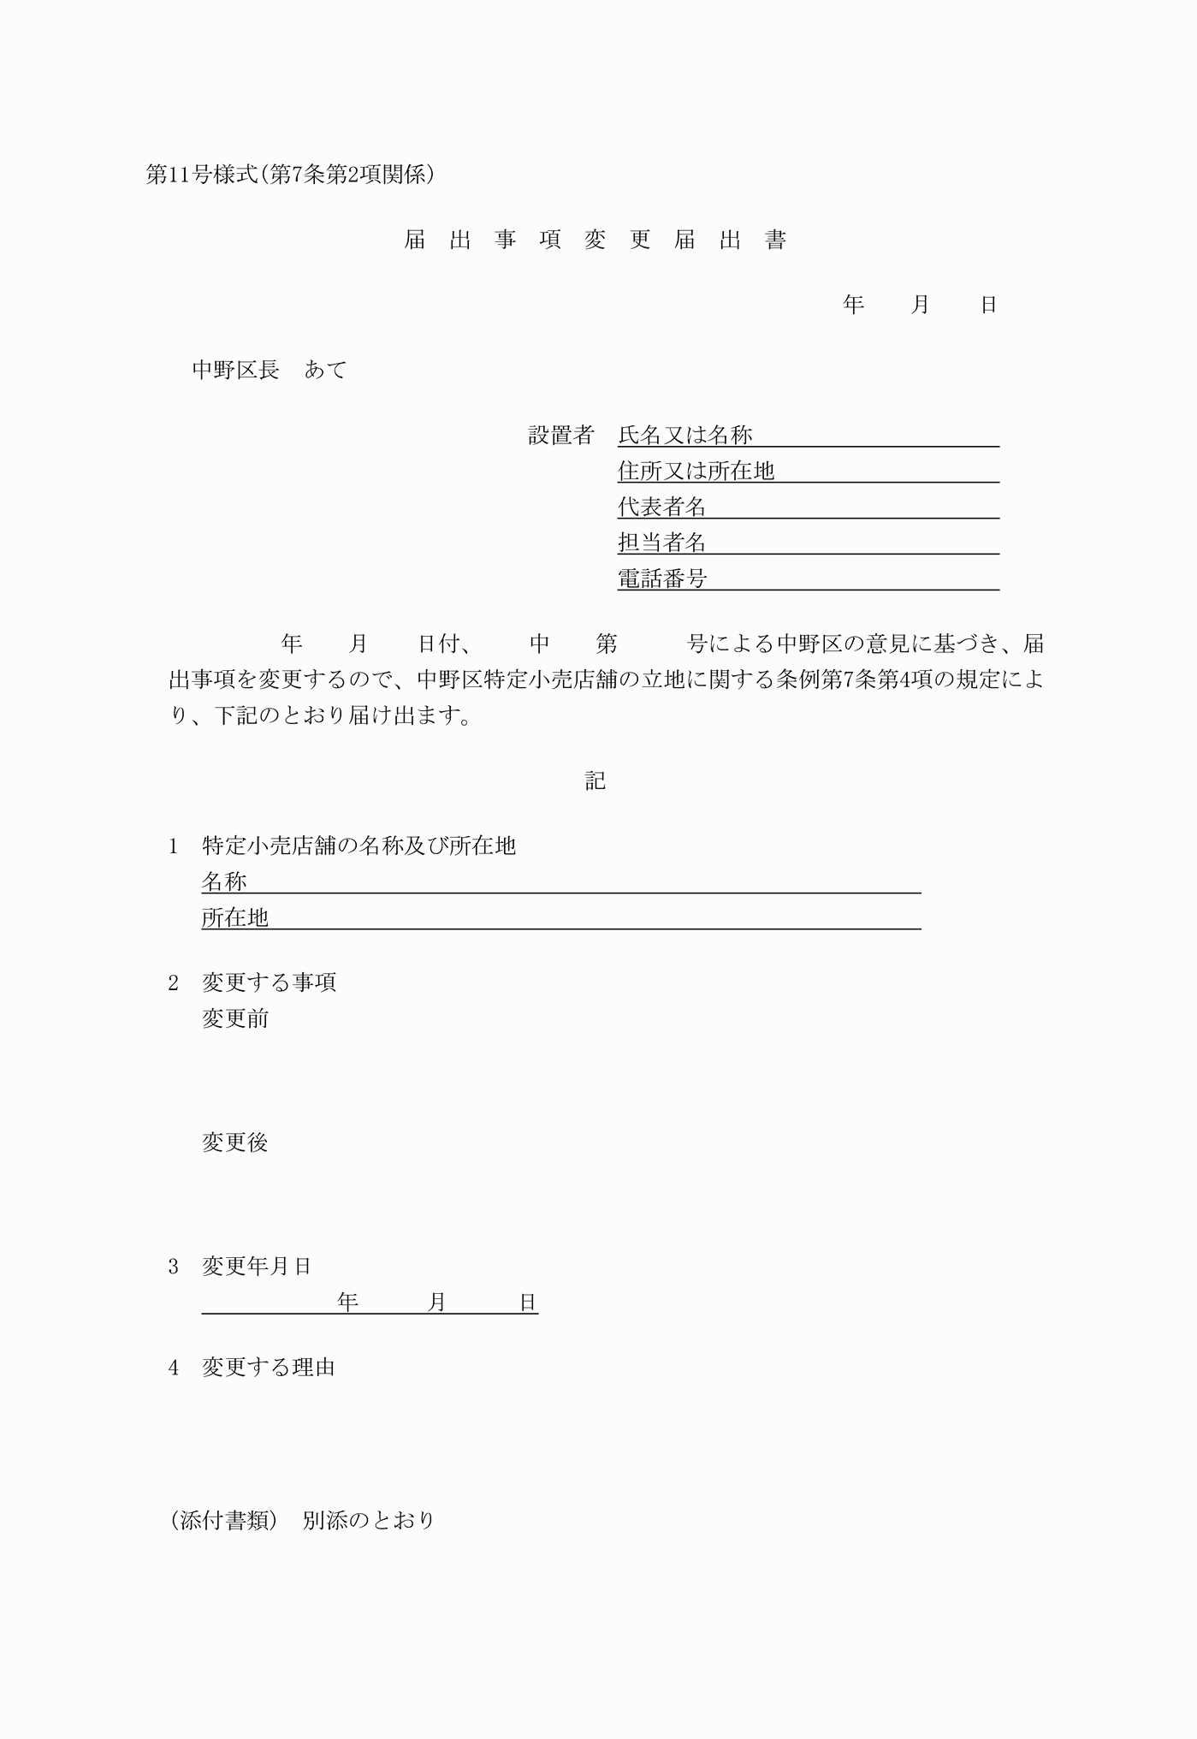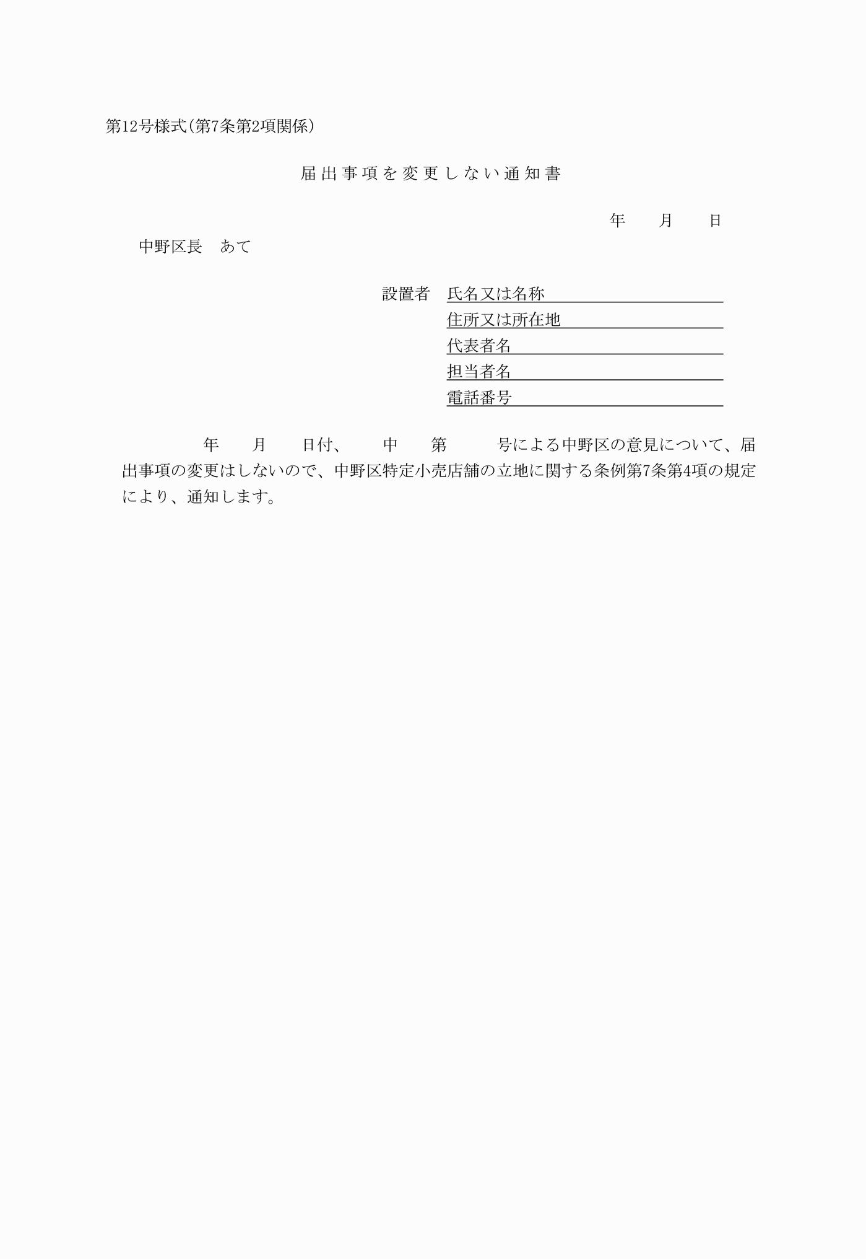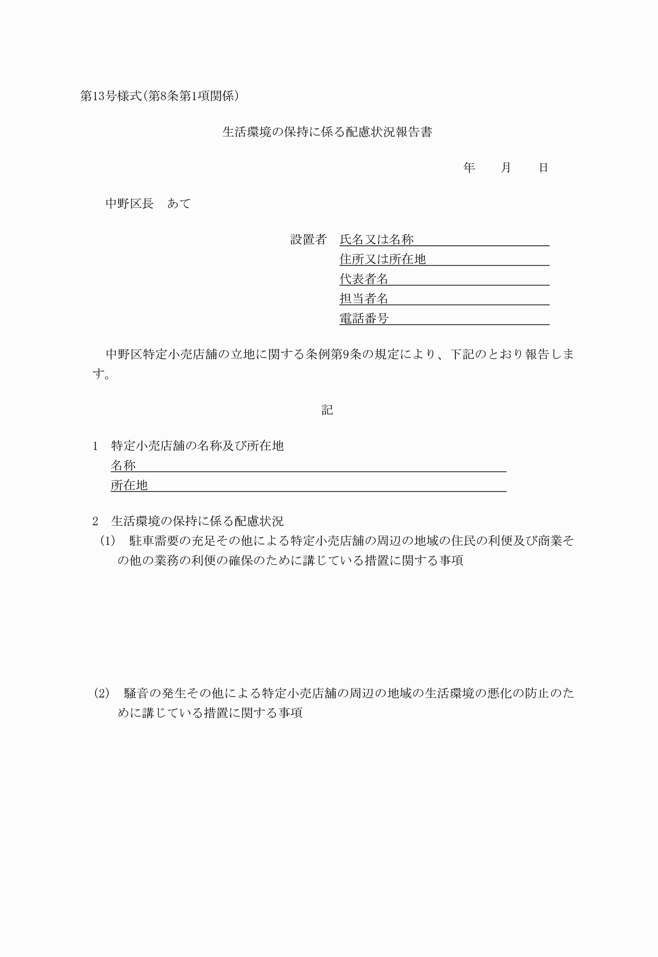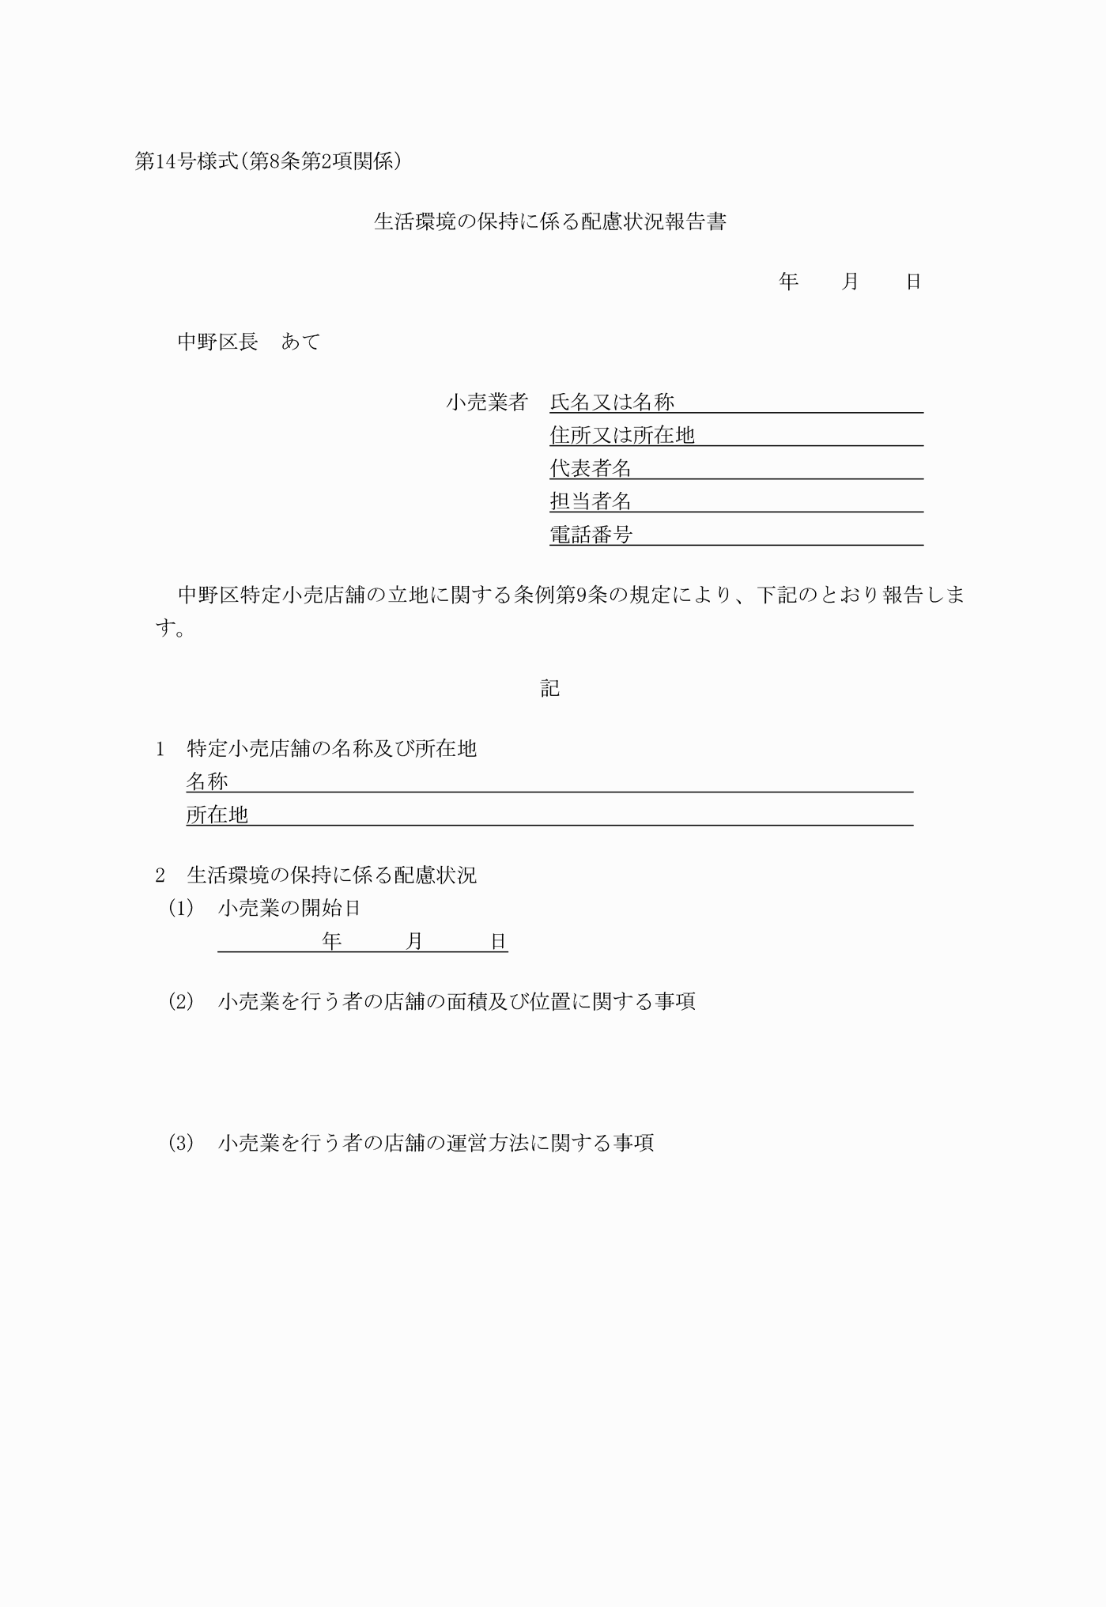

第１号様式（第３条関係）

第２号様式（第４条第１項関係）

第３号様式（第４条第２項関係）

第４号様式（第４条第４項関係）

第５号様式（第４条第５項関係）

第６号様式（第５条第３項関係）

第７号様式（第５条第４項関係）

第８号様式（第５条第７項関係）

第９号様式（第６条関係）

第１０号様式（第７条第１項関係）

第１１号様式（第７条第２項関係）

第１２号様式（第７条第２項関係）

第１３号様式（第８条第１項関係）

第１４号様式（第８条第２項関係）